Совершенствование технологического лесозаготовительного процесса с использованием валочно-трелевочной машины на основе функционально-технологического анализа

И. Р. Шегельман, П. В. Будник
Петрозаводский государственный университет

Аннотация: В статье представлена разработанная авторами технология работы лесозаготовительной машины, позволяющая повысить производительность заготовки древесины и обеспечить концентрацию образующихся отходов на небольшой площади, с целью снижения энерго- и трудозатрат на их дальнейшую переработку. Полученные результаты могут найти широкое применение на заготовке деловой и энергетической древесины, а также при разработке конструкций лесозаготовительных машин.
Ключевые слова: заготовка древесины, отходы лесозаготовок, валочно-трелевочная машина, валка деревьев, трелевка.

Важной проблемой, стоящей перед современным лесопромышленным комплексом, является необходимость повышения эффективности сквозных процессов лесопромышленных производств и вовлечения лесосечных отходов, образующихся в процессе заготовки древесины, в промышленное использование. Эта проблема рассмотрена в ряде наших предыдущих работ [1 – 7], а также в работах ряда зарубежных ученых [8 – 9].
Активно внедряемая на отечественных лесозаготовках скандинавская технология заготовки древесины с использованием харвестеров и форвардеров требует значительных трудозатрат на сбор рассредоточенных по площади вырубки лесосечных отходов. В сложившихся условиях необходимость сбора лесосечных отходов приводит к экономической недоступности их освоения.
Исследования показали, что одним из направлений решения проблемы концентрации и сбора лесосечных отходов может быть подход, при котором деревья с кроной доставляются к верхнему складу, где осуществляется их дальнейшая переработка. Реализация такого подхода может быть осуществлена при использовании валочно-трелевочной машины (ВТМ).
Традиционный технологический процесс работы ВТМ происходит следующим образом: машина перемещается по волоку в сторону, противоположную погрузочной площадке вглубь лесосеки. Затем, двигаясь в обратном направлении, осуществляет валку деревьев, укладку их в зажимной коник при помощи манипулятора с захватно-срезающим устройством (ЗСУ). После чего трелюет сформированную пачку деревьев в полупогруженном состоянии за комли к верхнему складу, где ее разгружает.
Однако недостаток такого процесса состоит в том, что, ввиду ограниченной емкости зажимного коника, формируемые ВТМ не позволяют в полной мере использовать тяговые характеристики ее силовой установки. Вследствие этого машина при трелевке движется недогруженной, что снижает производительность ее работы. Кроме того, следует отметить то, что при трелевке за комли происходит загрязнение кроны почвой (особенно на переувлажненных почвах), затрудняющее дальнейшую переработку образующихся отходов.
При формировании новых технических решений по совершенствованию работы ВТМ авторы, основываясь на работе [10], исходили из необходимости разработки и патентования новой интеллектуальной собственности.
Исходя из этого, задача разработки эффективного технологического процесса, обеспечивающего экономическую доступность освоения лесосечных отходов, решалась на основе методологии функционально-технологического анализа, успешно зарекомендовавшей себя для решения проблем в области лесопромышленного комплекса [11 – 12].
Проведенный функционально-технологический анализ с детальным рассмотрением приемов выполнения операций, реализуемых валочно-трелевочной машиной в процессе ее работы, позволил выйти на новое технологическое решение, представленное на рис. 1.
Для пояснения схемы отметим: 1 – лесовозный ус; 2 – намеченный волок; 3 – растущее дерево; 4 – пень; 5 – пачка деревьев; 6 – разработанный волок; 7 – ВТМ в процессе погрузки деревьев в зажимной коник; 8 – подрост; 9 – погрузочная площадка; 10 – ВТМ в процессе трелевки пачки деревьев; 11 – ВТМ в процессе валки деревьев; 12 – вершины деревьев; 13 – поваленные деревья.

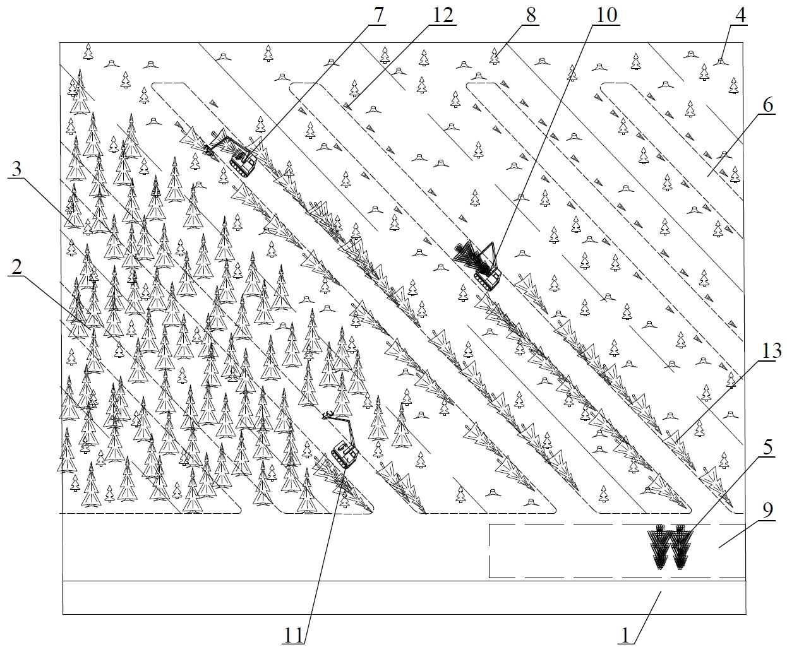
Рис. 1 – Схема разработанного технологического лесозаготовительного процесса с использованием валочно-трелевочной машины
Работа по предлагаемому технологическому процессу осуществляется следующим образом: ВТМ движется вглубь лесосеки по намеченному волоку. Останавливаясь, оператор наводит ЗСУ манипулятором на комель дерева и захватывает его, после чего срезает дерево и валит вершиной к погрузочной площадке навстречу движению ВТМ. Обработав все доступные деревья, переезжает на новую рабочую стоянку. После формирования запаса поваленных деревьев ВТМ движется в обратном направлении, осуществляя погрузку деревьев.
При погрузке деревьев наводят ЗСУ на вершину дерева и захватывают его. Затем обрезают вершину и осуществляют укладку дерева в зажимной коник. После набора пачки деревьев машина трелюет их вершинами вперед в полупогруженном состоянии к погрузочной площадке, где разгружается и цикл работ повторяется.
Разработанный технологический процесс валки и трелевки деревьев валочно-трелевочной машиной позволяет повысить производительность заготовки древесины за счет увеличения объема трелюемой пачки. Доставка деревьев с кроной на верхний склад обеспечит концентрацию образующихся отходов на небольшой площади, что позволит снизить энерго- и трудозатраты на их дальнейшую переработку.
Полученные результаты могут найти широкое применение на заготовке деловой и энергетической древесины, а также при разработке конструкций лесозаготовительных машин.

Литература
1. Будник П.В. Обоснование технологических решений, повышающих эффективность заготовки сортиментов и лесосечных отходов, на основе функционально-технологического анализа: дис... канд. техн. наук: 05.21.01. Петрозаводск, 2011. 22 с.
2. Будник П.В., Шутова Е.М. Анализ методов решения изобретательских задач // Наука и бизнес: пути развития, 2012. № 10 (16). С. 73-75.
3. Будник П.В., Шегельман И.Р. Эффективность заготовки деловой древесины и древесного топлива на лесосеке // Перспективы науки, 2012. № 33. С. 107-109.
4. Шегельман И.Р. Исследования объемов энергетических ресурсов, образующихся на технологических линиях по производству оцилиндрованных бревен для деревянного домостроения // Инженерный вестник Дона, 2014, № 1. URL: www.ivdon.ru/magazine/archive/n1y2014/2234
5. Шегельман И.Р. Некоторые особенности математического описания сквозных процессов лесопромышленных производств на примере технологии заготовки древесины с производством оцилиндрованных бревен для деревянного домостроения // Инженерный вестник Дона, 2014. № 1. URL: ivdon.ru/ru/magazine/archive/n1y2014/2262
6. Шегельман И.Р. Формирование интеллектуальной собственности – важнейший элемент инновационной деятельности университетов // Инновации, 2011. № 11. С. 10-12.
7. Шегельман И.Р. Исследование направлений модернизации техники и технологии лесозаготовок // Инженерный вестник Дона, 2012. № 2. URL: ivdon.ru/ru/magazine/archive/n2y2012/866
8. Suadicani, K., 2004. Industrial Round-Wood or Fuel-Chips in Medium-Aged Norway Spruce. International journal of forest engineering, 15(2): 95-101.
9. Powers, R.F., 2012. Forests for Energy: Can Productivity Be Sustained? An Overview and Personal Perspective. International journal of forest engineering, 23(1): 7-14.
10. Шегельман И.Р., Кестлер Я.М., Васильев А.С. Охрана результатов инновационной деятельности. Петрозаводск: ПетрГУ, 2012. 332 с.
11. Шегельман И.Р. Функционально-технологический анализ: метод формирования инновационных технических решений для лесной промышленности. Петрозаводск: Изд-во ПетрГУ, 2012. 96 с.
12. Шегельман И.Р. К построению методологии анализа и синтеза патентоспособных объектов техники // Инженерный вестник Дона, 2012. №3. URL:ivdon.ru/ru/magazine/archive/n3y2012/908

References
1. Budnik P.V. Obosnovanie tekhnologicheskikh resheniy, povyshayushchikh effektivnost' zagotovki sortimentov i lesosechnykh otkhodov, na osnove funktsional'no-tekhnologicheskogo analiza [Substantiation of technological solutions that enhance the efficiency of harvesting of logs and logging residues, based on functional analysis of technological]: dis... kand. tekhn. nauk: 05.21.01. Petrozavodsk, 2011. 22 p.
2. Budnik P.V., Shutova E.M. Nauka i biznes: puti razvitiya, 2012. № 10 (16). pp. 73-75.
3. Budnik P.V., Shegel'man I.R. Perspektivy nauki, 2012. № 33. pp. 107-109.
4. Shegel'man I.R. Inženernyj vestnik Dona (Rus), 2014, № 1. URL:http://www.ivdon.ru/magazine/archive/n1y2014/2234
5. Shegel'man I.R. Inženernyj vestnik Dona (Rus), 2014. № 1. URL: http://ivdon.ru/ru/magazine/archive/n1y2014/2262
6. Shegel'man I.R. Innovatsii, 2011. № 11. pp. 10-12.
7. Shegel'man I.R. Inženernyj vestnik Dona (Rus), 2012. № 2. URL: http://ivdon.ru/ru/magazine/archive/n2y2012/866
8. Suadicani K. Industrial Round-Wood or Fuel-Chips in Medium-Aged Norway Spruce // International journal of forest engineering, 2004. vol. 15(2). 95-101.
9. Powers R. F. Forests for Energy: Can Productivity Be Sustained? An Overview and Personal Perspective // International journal of forest engineering, 2012. vol. 23(1). 7-14.
10. Shegel'man I.R., Kestler Ya.M., Vasil'ev A.S. Okhrana rezul'tatov innovatsionnoy deyatel'nosti. [Protection of results of innovation performance] Petrozavodsk: PetrGU, 2012. 332 p.
11. Shegel'man I.R. Funktsional'no-tekhnologicheskiy analiz: metod formirovaniya innovatsionnykh tekhnicheskikh resheniy dlya lesnoy promyshlennosti. [Functional-technological analysis: A method of forming innovative technical solutions for the timber industry] Petrozavodsk: Izd-vo PetrGU, 2012. 96 p.
12. Shegel'man I.R. Inženernyj vestnik Dona (Rus), 2012. №3. URL: http://ivdon.ru/ru/magazine/archive/n3y2012/908

